Тема уроку: Прояви сепаратизму. Інтеграційні процеси. Міжнародні організації в Європі: Європейський Союз, Рада Європи. Країни Шенгенської зони. Роль НATO у загальноєвропейській системі безпеки.
Дослідження «Інтеграційні та дезінтеграційні процеси у Європі».

Мета: познайомити учнів з інтеграційними процесами в Європі; визначити причини й наслідки сепаратиських рухів; розвивати вміння аналізувати, порівнювати, встановлювати причинно-наслідкові зв’язки, критично мислити, працювати з різноманітними джерелами, висловлювати власні судження; виховувати в учнів громадянську активність.
Тип уроку: комбінований.
Обладнання :політична карта Європи.

ХІД УРОКУ
і. Організаційний момент
Прийом "Самоналаштування"
Покладіть руки на парту, закрийте очі та промовляйте:
Я зможу сьогодні добре працювати на уроці.
Я особистість творча.
Я бажаю однокласникам успіхів на уроці.

іі. пЕРЕВІРКА ДОМАШНЬОГО ЗАВДАННЯ.
Тестові завдання
Державний лад Великобританії — ...
а) конституційна монархія; б) абсолютна монархія; в) республіка.
2. Радянський Союз розпався у ...
а) 1991 р.; б) 1992 р.; в) 1993 р.
3. До унітарних держав Європи належить ...
а) Росія; б) Польща; в) Німеччина
4.До федеративних держав Європи належить ...
а) Ватикану; б) Греція; в) ФРН
5. Теократична монархія характерна для ...
а) Сан-Маріно; б) Ватикану; в) Іспанії.
6. Які з перерахованих країн Європи є республіками?
а) Україна; б) Бельгія; в) Швеція; г) Фінляндія; д) Данія
7. Які із перерахованих країн Європи є конституційними монархіями?
а) ФРН б) Іспанія; в) Ватикан; г)Швеція, д) Сан-Марино
8. Яка з перерахованих країн Європи є абсолютною монархією?
а) Ватикан; б) Андора; в) Австрія; г) Мальта; д) Швейцарія.
9. Яка з перерахованих країн знаходиться в двох частинах світу?
а) Ісландія; б) Франція; в) Росія; г) Швеція; д) Іспанія.
10. У запропонованому списку країн виберіть європейські країни:
а) Норвегія; б) Австрія; в) Австралія; г) Туркменія; д) Грузія; е) Словенія; ж) Польща;
11. Виберіть із списку країни Європи, які мають вихід до Світового океану:
а) Велика Британія; б) Польща; в) Іспанія; г) Швейцарія; д) Німеччина; е) Італія; є) Чехія;
12. Виберіть зі списку міст лише столиці країн, що межують з Україною:
а) Москва; б) Прага; в) Берлін; г) Будапешт; д) Варшава; е) Бухарест; є) Париж; ж) Мінськ

III. АКТУАЛІЗАЦІЯ ОПОРНИХ ЗНАНЬ, УМІНЬ ТА НАВИЧОК
Прийом «Мозкова атака»
1. Що таке інтеграція та глобалізація?
2. Наведіть приклади міжнародних організацій регіонального та макрорегіонального рівнів.
3. Поміркуйте, чому до ЄС і НАТО вступила більшість країн Східної Європи.
4. Чому в Європі існує найбільша у світі кількість мікродержав?
5. Членом яких міжнародних організацій є Україна?

ІV. ПОВІДОМЛЕННЯ ТЕМИ. ПОСТАНОВКА МЕТИ ТА ЗАВДАНЬ УРОКУ
Прийом «Відстрочена відгадка»
У сучасному світі практично жодна країна не здатна існувати в умовах економічної ізоляції. Процес відкриття кордонів для торгівлі, а також об’єднання технологічних, виробничих та фінансових можливостей країн називають економічною інтеграцією. Її історія сягає ще епохи Великих географічних відкриттів, коли європейські країни почали розвивати мережу торговельних зв’язків із своїми заокеанськими колоніями в Америці, Азії та Африці.
Від середини ХХ ст. Європа перетворилася на своєрідну «світову лабораторію інтеграції», продемонструвавши небачені приклади економічного та політичного згуртування. Сьогодні на уроці ми розглянемо інтеграційні та дезінтеграційні процеси в Європі .
Запишіть тему уроку.

V.ФОРМУВАННЯ НОВИХ ЗНАНЬ, УМІНЬ ТА НАВИЧОК
Розповідь учителя
Європейська інтеграція є наймасштабнішим інтеграційним проектом у світі. На початку натхненники об’єднання Європи ставили перед собою мету — об’єднати європейські країни під керівництвом наднаціональних керівних органів, що унеможливили б нову війну у регіоні й допомогли б Європі говорити єдиним голосом у міжнародній політиці. Та оскільки такий проект був не сумісний з цінністю національного суверенітету, об’єднання розпочалося зі сфери так званої низької політики, тобто економічної інтеграції.

Робота з схемою
Назвіть основні ознаки кожного з етапів.
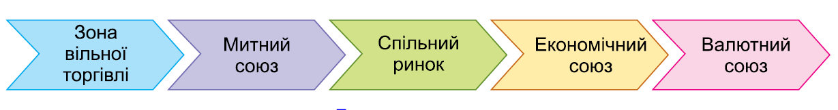
Етапи розвитку міжнародної економічної інтеграції

Розповідь учителя
Найбільш розвиненим інтеграційним об’єднанням краї у сучасному світі – це Європейський Союз, який перебуває на етапі економічного союзу.
У 1952 р. було засновано Європейське співтовариство вугілля і сталі, у 1957 р. — Європейське співтовариство з атомної енергетики та Європейське економічне співтовариство, які згодом злилися в єдине утворення.
У 1993 р. було утворено власне Європейський Союз (ЄС) — політико-економічне інтеграційне об’єднання країн Європи. Він поєднує ознаки міжнародної організації та держави. Від моменту утворення співтовариств, а згодом ЄС, пройшли кілька етапів розширення Нині об’єднання налічує 28 країн-учасниць.
На ЄС припадає близько 24 % світового ВВП та понад 45 % світових інвестицій. Країни цього об’єднання узгоджують основні напрями економічної, екологічної й соціальної політики. Також вони демонструють певні успіхи у виробленні узгодженої позиції на поточні геополітичні виклики, зокрема щодо україно-російського конфлікту.

Робота з картою
Користуючись картами атласу назвіть країни Європи, що входять до ЄС,

Етапи розширення ЄС
Рік вступу | Країни
1952 | Німеччина, Франція, Італія, Бельгія, Нідерланди, Люксембург (країни — засновниці перших співтовариств);
1973 | Велика Британія, Ірландія, Данія
1981 | Греція
1986 | Іспанія, Португалія
1995 | Австрія, Фінляндія, Швеція
2004 | Польща, Чехія, Словаччина, Угорщина, Словенія, Латвія, Литва, Естонія, Кіпр, Мальта
2007 | Болгарія, Румунія
2013 | Хорватія

Прийом «Мозковий штурм»
Користуючись текстом підручника (с.19-20) дайте відповіді на питання:
1. Яка основна мета утворення ЄС?
2. Що таке Єврозона? Які країни до неї приєдналися?
3. Які головні органи здійснюють загальне управління ЄС?
4. Що собою становить Шенгенська зона? Які держави не входять до неї. Чому?
5. Чому Шенгенську угоду вважають чи не найбільшим успіхом європейської інтеграції,?

Розповідь учителя
Вступ до ЄС проголошено стратегічною метою зовнішньої політики України. Переваги приєднання до цієї організації добре видно на прикладі колишніх соціалістичних країн Європи, що змогли за доволі короткий час перебудувати свої економіки і підвищити рівень соціально-економічного розвитку, а також поліпшити якість державного управління. Водночас вступ до ЄС, особливо долучення до Шенгенської зони, ймовірно призведе до ще більшого відтоку української молоді працездатного віку. Важливою формою інтеграції є виникнення низки міжнародних організацій. Їх створюють для координації діяльності, вирішення суперечок, боротьби з глобальними і регіональними проблемами.
Окрім інтеграційних процесів для Європи характерні й дезінтеграційні.

Проблемне питання
Що таке «сепаратизм» і як він може проявлятися у сучасному світі?

Сепаратизм – це теорія, політика і практика відокремлення частини території країни з метою створення самостійної національної держави.
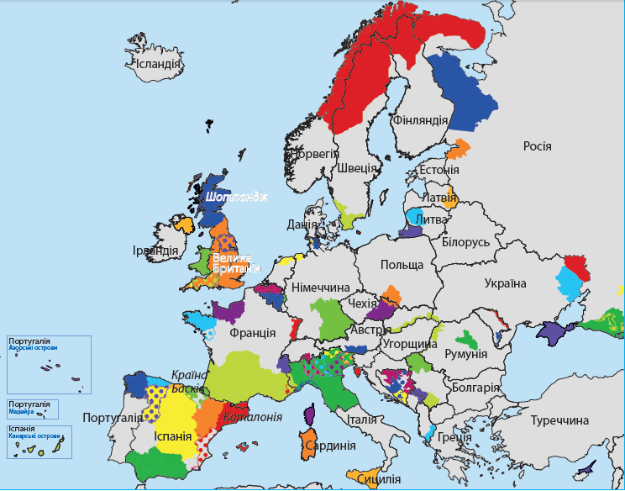
Території Європи з проявами сепаратизму

Кожній європейській країні притаманна внутрішня регіональна ідентичність. Це може породжувати культурний регіоналізм, який ґрунтується на місцевому патріотизмі та ментальних особливостях, а інколи – навіть радикальний сепаратизм.

Прийом «Фішбоун»
В Європі існує близько 100 територій, на яких спостерігаються прояви сепаратизму. Там проживають численні народності, які говорять різними, часто неспорідненими мовами й створюють для захисту своїх інтересів політичні партії та громадські організації.
Давайте спільно визначимо причини й факти, які допоможуть вирішити проблему: Чи можуть процеси сепаратизму вплинути на існування Європейського Союзу?
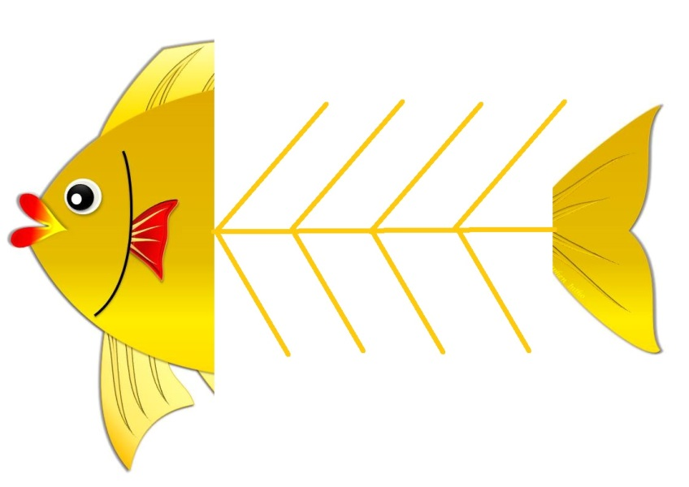
Висновок
Факти
Причини
Чи можуть процеси
сепаратизму вплинути
на існування
Європейського Союзу?

Представлення досліджень учнів «Інтеграційні та дезінтеграційні процеси у Європі».

У Європі утворилися дві безпекові міжнародні організації, або військово-політичні блоки:
- Організація Північноатлантичного договору
- Організацію договору про колективну безпеку (ОДКБ)

Організація Північноатлантичного договору, НАТО, яку ще називають Північноатлантичним альянсом, — це військово-політичний союз 29 держав Європи та Північної Америки, що зобов’язалися спільними зусиллями захищати будь-яку країну-учасницю альянсу у разі здійснення військового нападу. НАТО відіграє особливо важливу роль у системі європейської безпеки.
Зближення і можливий вступ до НАТО нині є одним із пріоритетів зовнішньої політики України. За умови вступу до альянсу Україна опинилася б поза геополітичим впливом Росії. Проте у найближчій перспективі таке членство є малоймовірним, адже вступити до цієї організації може лише країна, що не має територіальних суперечок із своїми сусідами. Тому приєднання України до НАТО не можливе до розв’язання конфлікту з Росією на Сході України та повного відновлення її територіальної цілісності. Водночас Україні необхідно реформувати власні збройні сили. Росія, що позиціонує себе як спадкоємиця геополітичного впливу СРСР, виступає проти розширення НАТО на схід і категорично заперечує можливість вступу до нього України.
Сам альянс, з позицій РФ, сприймається як агресивний блок, на противагу якому в 1992 р. було створено Організацію договору про колективну безпеку (ОДКБ). Нині до неї входять Росія, Білорусь, Вірменія, Казахстан, Киргизстан і Таджикистан.

VІ. УЗАГАЛЬНЕННЯ ТА СИСТЕМАТИЗАЦІЯ ЗНАНЬ, УМІНЬ ТА НАВИЧОК

Прийом «Дискусійне кафе»
Скористайтеся текстом підручника й додатковими джерелами інформації, визначіть перспективи вступу України до НАТО. Розділіться на дві групи, які аргументовано обстоювали би протилежні позиції: а) переваги вступу; б) негативні наслідки членства.

VІI. ОГОЛОШЕННЯ ДомашнЬОГО завдання
Вивчити § 4

Заповнити таблицю «Україна – Європейська країна»
Переваги входження України в ЄС | Недоліки входження України в ЄС

VIІІ. ПІДСУМОК УРОКУ

